Муниципальное бюджетное дошкольное образовательное учреждение
«Детский сад № 15»
город Таганрог

Статья на тему:

«Терапия игрой в дошкольном образовании»

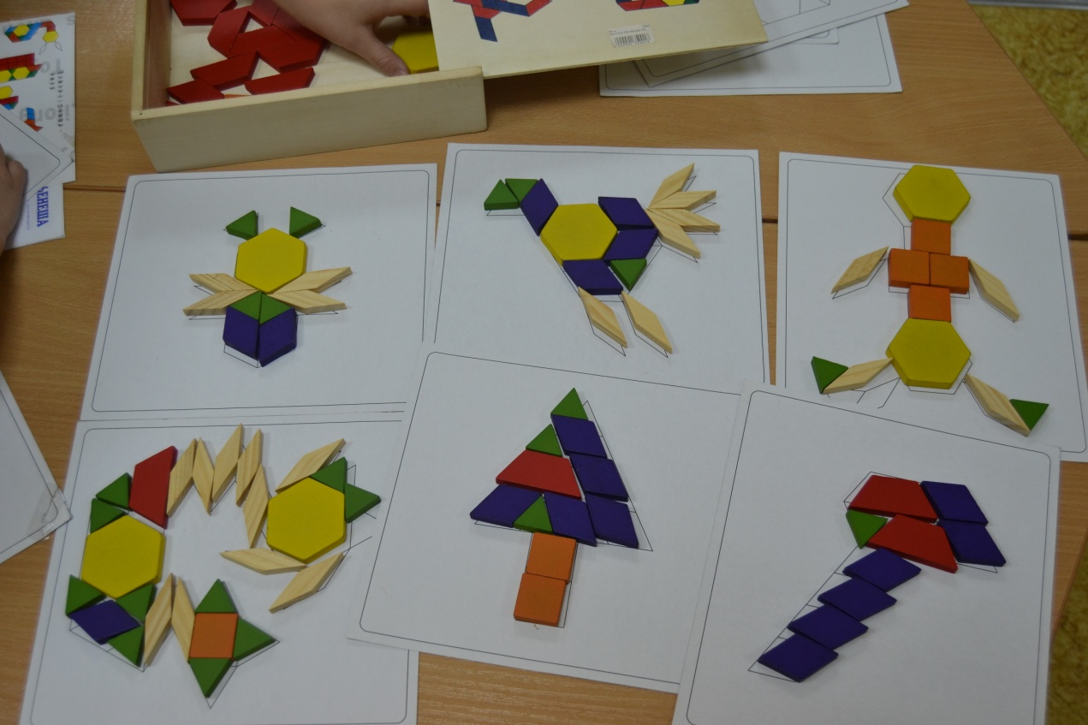

Составил:
Воспитатель высшей квалификационной. категории
Левченко Татьяна Витальевна

г. Таганрог
Известно, что в дошкольном возрасте основной вид деятельности – игра, она дарит ребёнку максимально радости и удовольствия. Различные бытовые ситуации можно переносить на игру и таким образом, играя, решать какие — то задачи, можно сказать, учиться, играючи.
Детские игры необходимы для эмоционального, физического, интеллектуального и социального развития ребенка. В дошкольном возрасте игра имеет большое значение в развитии детей. Игра способствует позитивной социализации ребёнка. В игре можно импровизировать, придумывать образы, ситуации, тем самым узнавать об окружающем мире всё больше и больше. Благодаря игре в дошкольном возрасте формируются психические процессы: память, внимание, воображение, речь и т.д.
Игра является ведущим видом деятельности с раннего детского возраста. Она позволяет ребенку получить представление об окружающем его мире, с ее помощью формируются такие важные психические функции, как мышление, воображение, фантазия. Значит, малышу будет легче учиться, осваивать новые виды деятельности. Именно признание важнейшего влияния игры на формирование личности позволило создать эффективную систему методов психотерапевтического воздействия на человека – игротерапию.
Игротерапия представляет собой погружение педагога в мир дошкольников. Наблюдение за малышами во время игры позволяет выявить проблемы, возможные причины их возникновения. Игровая терапия призвана помочь маленькому ребенку преодолеть сложности развития, исключить проблемы поведения, разобраться, что беспокоит на самом деле. Грамотно проведенный сеанс такой игры позволит ему понять, что он чувствует, как лучше себя вести. Итог проведенной терапии: у ребенка должна повыситься самооценка, развиться коммуникативные навыки, понизиться уровень тревожности.

Игровая деятельность ребёнка бывает разной:
— игры, развивающие необходимые социальные навыки;
— обучающие (дидактические) игры;
— игры, развивающие речь (логопедические);
— психологически направленные игры, способствующие личностному и эмоциональному развитию.

Для взаимодействия ребёнка и педагога эффективным способом является игротерапия.
Игротерапия – это одна из разновидностей арт-терапии, которая базируется на применении ролевой игры для эффективного взаимодействия с клиентом. В дошкольном возрасте клиентом является обучающийся в ДОУ.
С помощью создания педагогом определенных игровых условий, специалист способен проанализировать поведение детей в различных ситуациях и выявить различные нарушения в развитии ребёнка. Задавая условия игры, педагог контролирует те или иные аспекты процесса игры и наблюдает за самостоятельным решением ребёнка данных ситуаций. Данный подход к детям являются весьма мягкими и не травмирующими, что делает их идеально подходящими к работе с детьми

Существуют совершенно разные методики, которые зависят от того, какие конкретно игрушки или условия игр используются, но все их можно поделить на активные и пассивные. Для активной игротерапии, преднамеренно отбирается определенный ряд игрушек. Ребенок самостоятельно рассматривает, выбирает из них те, которые ему пригодятся для игры. Таким образом, осуществляется работа с сугубо символическим воображением и переживанием ребенка, поскольку отобранные им игрушки зачастую могут нести в себе символ определенного образа, психологической проблемы. Обычно специалист не только задает условия игры, но и принимает в ней участие.
Игротерапия в дошкольном возрасте весьма актуальна, поскольку через игру ребёнок выражает все свои чувства, эмоции, переживания. Педагогу значительно легче работать с ребёнком, зная все его несильные стороны. «Учимся, играя» – девиз игротерапии!
Благодаря игре, ребёнок получает всестороннее развитие и формирует социальный и бытовой опыт для дальнейшей жизни.
Таким образом, Игротерапия может направлять развитие ребёнка в различное русло, начиная от простой эмоциональной разгрузки, которая очень часто показана дошкольникам и заканчивая полноценной коррекцией задержек в развитии.
Используемая литература
- Вирджиния Экслайн. Игровая терапия. Апрель Пресс. ЭксмоПресс. 2001.
- Гари Линдред, Линда Хоумер и др. Игровая терапия как способ решения проблемы ребёнка. Москва – Воронеж. 2001.
- Овчарова Р.В. Игровая коррекция поведения. Игротерапия. Арттерапия // Технологии практического психолога образования. М. ТЦ «Сфера». 2001.

